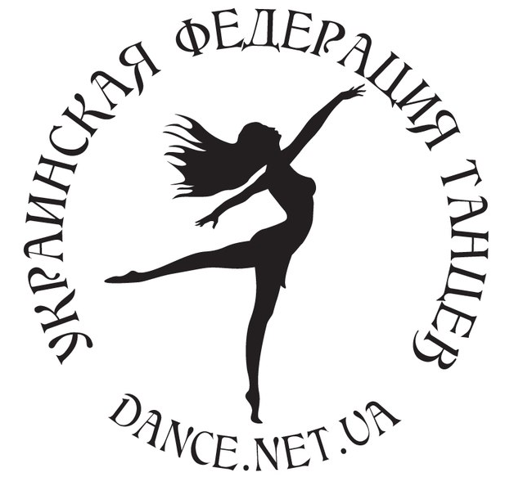
УКРАИНСКАЯ ФЕДЕРАЦИЯ ТАНЦЕВ
представляет

ВТОРОЙ ДОНБАССКИЙ ФЕСТИВАЛЬ ЭРОТИЧЕСКИХ ТАНЦЕВ «DONBASS EROTIC FEST: SUMMER TRIP»

Дата: 22.06.2012 (пятница)
Место: ночной клуб "Chicago" г. Донецк
Время: 20.00 - 22.00

Фестиваль проходит под слоганом «Be FREE! Be SEXY!». Свобода движений, свобода взглядов, свобода самовыражения, свобода фантазии, свобода жизни – это всё об участниках фестиваля! Будь свободен! Будь с нами!

Цель Фестиваля: популяризация эротических танцев в Донбассе, информирование населения о танцевальных школах региона, обмен опытом, объединение танцевальных коллективов с целью развития эротического танца на Донбассе. Фестиваль не предполагает конкуренцию и конкурсную программу, а будет проходить в веселой и дружественной атмосфере.
Фестиваль проводится для формирования культурной ценности эротических танцев среди населения Донбасса.
Приветствуется артистизм, женственность, эмоциональность, яркость, позитив!

По любым интересующим Вас вопросам обращайтесь по телефонам:
095 – 740 – 48 – 00 Александра
050-472-55-81 Анна
С уважением, УКРАИНСКАЯ ФЕДЕРАЦИЯ ТАНЦЕВ
БУДЕМ РАДЫ ВАШЕМУ УЧАСТИЮ!

